**1. Material Didático – Bancada Didática de Automação de Processos**

## 1.1 Introdução

Este material tem como objetivo oferecer suporte teórico e prático para alunos que utilizarão a bancada didática de automação de processos. O conteúdo abrange alguns conceitos fundamentais de elétrica, automação industrial e atividades práticas.

## 1.2. Objetivos

- Compreender os princípios básicos de elétrica e automação.

- Conhecer a arquitetura e funcionamento dos recursos da bancada didática.

- Realizar conexões físicas e lógicas na bancada didática.

- Desenvolver e testar programas no ambiente TIA Portal.

- Aplicar lógica de controle em processos simulados.

## 1.3. Descrição da Bancada Didática

A bancada é composta por:

- CLP Siemens S7-1200 (CPU 1215C DC/DC/DC)

- Fonte de alimentação 24VDC

- Entradas e saídas digitais

- Entradas e saídas analógicas

- Sensores

- Lâmpadas, contator, motor, etc

- Botões de acionamento e chaves seletoras

## 1.4. Integração automação

## 1.4.1 O CLP Siemens S7-1200

- CPU 1215C: Contemplando entradas e saídas digitais, entradas e saídas analógicas.

- Comunicação: Profinet (porta Ethernet integrada)

- Programação: via TIA Portal (Totally Integrated Automation)

- Características principais:

- Modularidade

- Expansibilidade com módulos de sinal e comunicação

- Diagnóstico integrado

- Alta velocidade de processamento

## 1.4.2 Ambiente de Programação – TIA Portal

- Criação de projeto

- Configuração do hardware

- Declaração de variáveis

- Linguagens de programação disponíveis: LAD (ladder), FBD (diagrama de blocos), STL (lista de instruções)

- Download e teste de programas

- Monitoramento online

## 1.5. Conceitos

1.5.1 Comandos elétricos

Comandos elétricos referem-se ao conjunto de dispositivos e circuitos utilizados para controle e acionamento de máquinas e equipamentos elétricos, principalmente motores. Eles permitem ligar, desligar, inverter rotações, proteger e automatizar processos industriais. É importante saber:

* **Elementos principais:** contatores, relés térmicos, disjuntores, chaves seletoras, botoeiras, temporizadores e sensores.
* **Circuito de potência x circuito de comando:** o primeiro é responsável por fornecer energia ao motor; o segundo, por acionar e controlar o circuito de potência.
* **Normas técnicas:** é fundamental seguir normas de segurança (como NR10 e NBR5410) para garantir instalações seguras.
* **Proteções:** os sistemas devem incluir dispositivos de proteção contra sobrecarga, curto-circuito e falhas de fase.
* **Diagramas elétricos:** saber interpretar e elaborar diagramas unifilares e multifilares, conhecendo as simbologias conforme mostra as figuras 1 e 2, é essencial para projeto e manutenção.

Figura 1 – Simbologia de componentes elétricos e descrição deles.

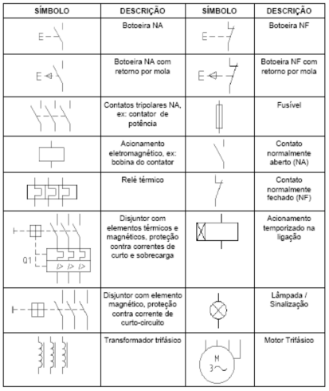

Fonte: autor

Figura 2 – Nomenclatura de componentes elétricos e onde são utilizados.

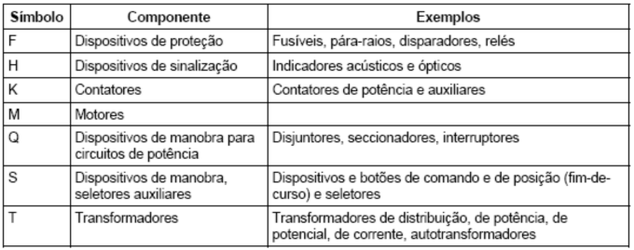

Fonte: autor

1.5.2. Programação em ladder

A programação em ladder é uma linguagem gráfica utilizada em CLPs (Controladores Lógicos Programáveis) para automação industrial. Baseia-se na representação de circuitos de controle semelhantes aos esquemas de comandos elétricos com relés. É importante saber:

* **Estrutura da linguagem:** composta por “degraus” (rungs), com contatos (representando condições) e bobinas (representando ações).
* **Elementos básicos conforme verificado na figura 3:** contatos normalmente abertos/fechados, bobinas, temporizadores (TON/TOF), contadores (CTU/CTD), comparadores e blocos lógicos.
* **Lógica sequencial e combinacional:** essencial para o desenvolvimento de sistemas automáticos eficientes.
* **Diagnóstico e simulação:** ferramentas de simulação ajudam a validar o programa antes da aplicação prática.
* **Integração com sensores e atuadores:** permite controlar processos reais como motores, válvulas, esteiras, etc.

Figura 3 – Nomenclatura e simbologia de elementos utilizados na programação em ladder.

## 

Fonte: autor

## 1.5.3. Medição de nível por pressão diferencial

A medição de nível por pressão diferencial é uma técnica usada para determinar a altura de um fluido em um tanque.

A medição de nível por diferencial de pressão em um tanque aberto baseia-se na pressão exercida pela coluna de líquido no fundo do tanque. Essa pressão, chamada de pressão hidrostática, é diretamente proporcional à altura (ou nível) do líquido, à sua densidade e à aceleração da gravidade. Para realizar essa medição, utiliza-se um transmissor de pressão diferencial (DP). Em tanques abertos, a conexão de alta pressão do transmissor (lado HP) é ligada à parte inferior do tanque, onde a pressão da coluna de líquido é maior. Já a conexão de baixa pressão (lado LP) é deixada exposta à atmosfera, uma vez que o tanque também está aberto ao ar. Dessa forma, a pressão atmosférica presente no topo do líquido se cancela na medição, restando apenas a diferença causada pela altura da coluna de líquido.

O transmissor, então, mede essa diferença de pressão e converte o valor em altura (nível). Essa leitura pode ser diretamente exibida como nível (em metros ou centímetros) ou convertida em volume (litros ou metros cúbicos), caso a geometria do tanque seja conhecida.

Esse método é amplamente utilizado por sua simplicidade e confiabilidade, especialmente em aplicações industriais. No entanto, é importante lembrar que a densidade do líquido deve permanecer constante para que a medição seja precisa. Caso haja variações significativas na densidade (por exemplo, por mudanças de temperatura ou composição), a leitura do nível pode ser afetada.

Figura 4 – Ilustração de um tanque aberto com medição de nível através de diferencial de pressão.

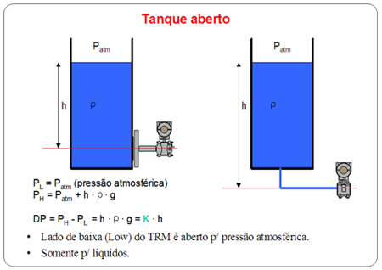

Fonte: autor

## 6. Atividades Práticas Sugeridas

**Atividade 1 – Simulação partida direta de um motor**

**Objetivo:** Através da programação em ladder desenvolver uma partida direta convencional utilizando entradas e saídas digitais, conceito de selo e memória.

**- Entradas:**

(I0.0) Botão verde S0 – Liga motor

(I0.1) Botão vermelho S1 – Desliga motor

(I0.2) Chave seletora com trava S2, posição I (contato NF) – Desarma comando (relé térmico).

(I0.3) Chave seletora com trava S2, posição II (contato NA) – Rearma comando (relé térmico).

**- Saídas:**

(Q0.0) Led vermelho H0 – Motor ligado

(Q0.1) Led verde H1 – Motor desligado

(Q0.2) Led laranja H2 – Comando em falha

**- Lógica:**

Quando o botão S0 for pressionado, uma memória que simboliza o motor deve ir para nível lógico alto e se manter acionada. Ao acionar essa memória deve-se acender o LED H0, e apagar o LED verde H1.

Se o botão S1 for pressionado a memória que representa o motor deverá ser desacionada.

Se a chave seletora S2 for atuada na posição I (contato NF), o motor deverá desligar e sinalizar uma falha acendendo o LED laranja H2.

Essa falha deve-se manter acionada bloqueando o religamento do motor até que a chave seletora S2 seja atuada na posição II (contato NA).

**- Esquema de ligação conforme figura 5:**

Figura 5 – Esquema de ligação utilizado para realizar a atividade 1

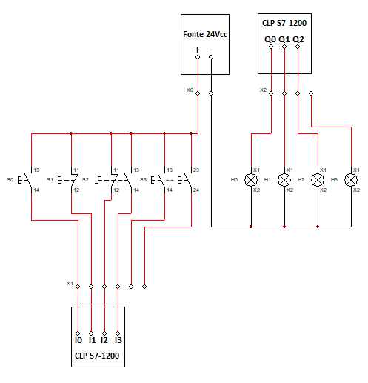

Fonte: autor

**- Solução proposta:**

**TAG Table evidenciado na figura 6**

Figura 6 – TAG Table criado no TIA Portal para realização da atividade 1

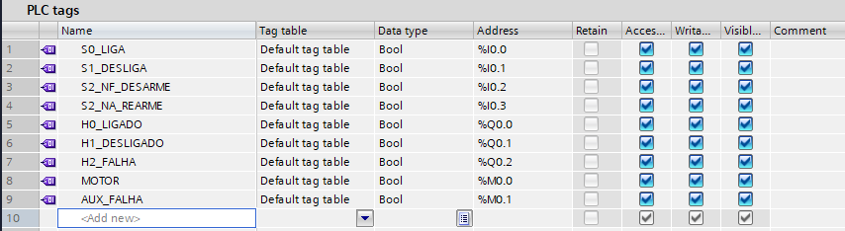

Fonte: autor

**Desenvolvimento da lógica verificado nas figuras 7 e 8**

Figura 7 – Networks 1 e 2 utilizadas para desenvolvimento da lógica da atividade 1

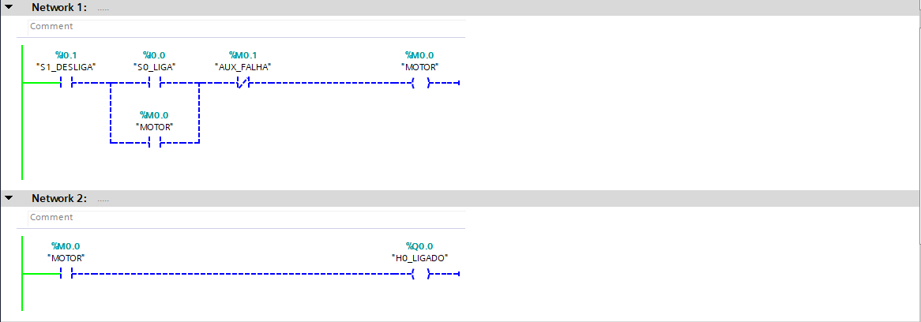

Fonte: autor

Figura 8 – Network 3,4 e 5 utilizadas para desenvolvimento da lógica da atividade 1

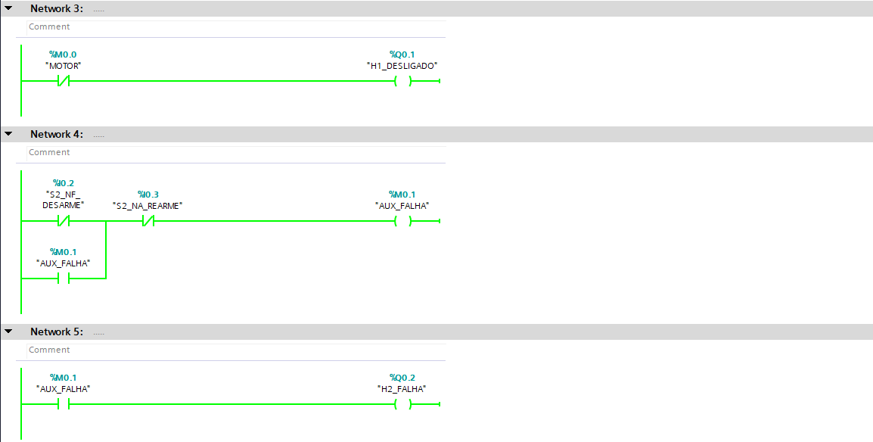Fonte: autor

**Atividade 2 – Acionamento sequenciado de leds utilizando apenas um botão e reset temporizado.**

**Objetivo:** Através da programação em ladder utilizar os recursos de contadores e temporizadores.

**- Entradas:**

(I0.0) Botão verde S0 – Responsável pelo acionamento sequenciado dos leds

(I0.1) Chave seletora sem trava S3, posição II (contato NA) – Reset

**- Saídas:**

(Q0.0) Led vermelho H0

(Q0.1) Led verde H1

(Q0.2) Led laranja H2

(Q0.3) Led branco H3

**- Lógica:**

Primeiro pulso no botão S0, acende o LED H0.

Segundo pulso no botão S0, acende o LED H1.

Terceiro pulso no botão S0, acende o LED H2.

Quarto pulso no botão S0, acende o LED H3 e libera para resetar o “ciclo”.

Ao segurar a chave seletora sem trava S3, na posição II (contato NA) por 4 segundos reseta o contador, desliga os leds H0, H1, H2 E H3, e possibilita o religamento dos leds.

**- Esquema de ligação conforme figura 9:**

Figura 9 – Esquema de ligação utilizado para realizar a atividade 1

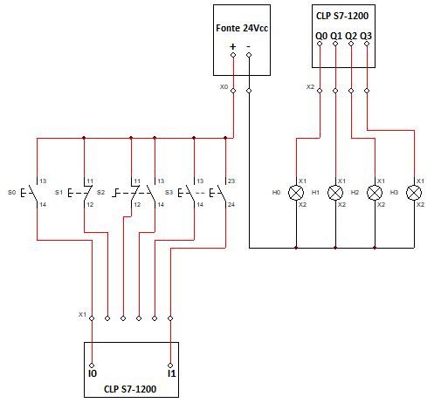

Fonte: autor

**- Solução proposta:**

**TAG Table evidenciado na figura 10**

Figura 10 – TAG Table criado no TIA Portal para realização da atividade 2

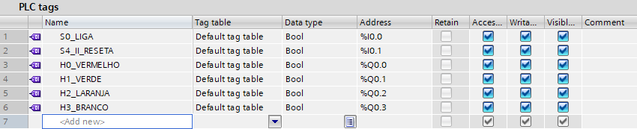

Fonte: autor

**Desenvolvimento da lógica verificado nas figuras 11, 12 e 13**

Figura 11 – Network 1 e 2 utilizadas para desenvolvimento da lógica da atividade 2

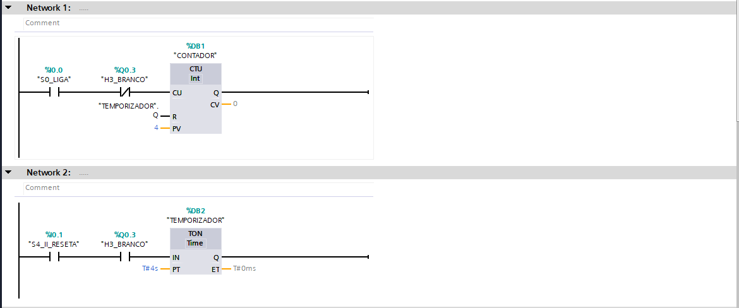

Fonte: autor

Figura 12 – Network 3 e 4 utilizadas para desenvolvimento da lógica da atividade 2

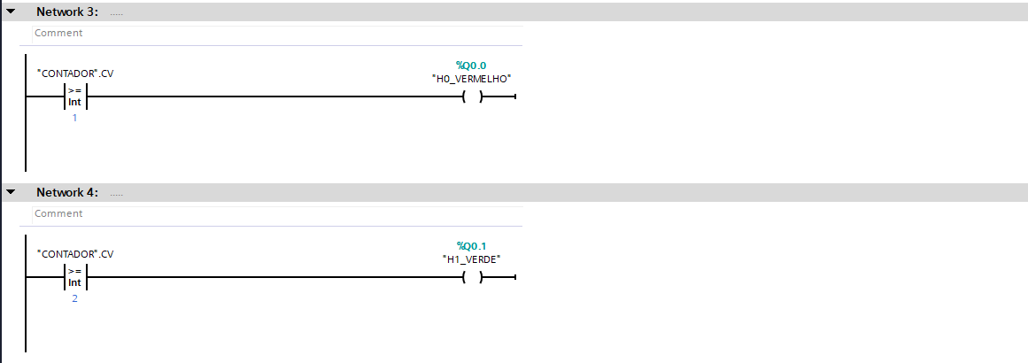

Fonte: autor

Figura 13 – Network 5 e 6 utilizadas para desenvolvimento da lógica da atividade 2

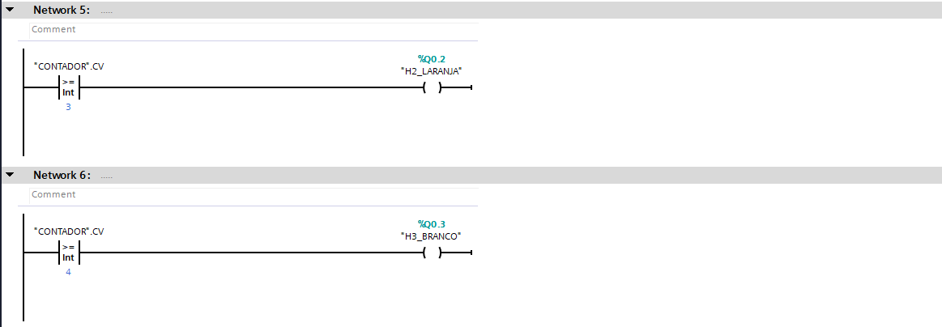

Fonte: autor

**Atividade 3 – Partida de motor elétrico trifásico com inversor de frequência para controle de nível através de transmissor de pressão.**

**Objetivo:** Utilizar conceitos de comandos elétricos para ligação de todo conjunto de componentes necessários e através da programação em ladder desenvolver um controle de nível para regulagem da rotação do motor através da medição de um transmissor de pressão.

**- Entradas digitais CLP:**

(I0.0) Botão verde S0 – Liga sistema

(I0.1) Botão vermelho S1 – Desliga sistema

(I0.2) Chave seletora com trava S2, posição II (contato NA) – Habilita geral, tanto na lógica quanto no inversor de frequência.

**- Saída digital CLP:**

(Q0.0) DI1 do inversor de frequência – Gira/Para

**- Entrada analógica:**

(AI0-IW64) Transmissor de pressão – mede o nível do tanque 02, sinal de 0 a 10 Vcc.

**- Saída analógica:**

(AO0-IW64) Referência de velocidade para controle de rotação do motor (vai para a entrada analógica do inversor de frequência, sinal de 0 a 10 Vcc).

**- Entradas digitais inversor de frequência:**

(DI1) Gira/Para – Quando em nível logico alto liga o motor

(DI2) Habilita geral - Quando em nível logico alto libera partida do motor

**- Saídas digitais inversor de frequência:**

(DO1) Parametrizado como Run – Aciona quando o comando de liga for dado.

(DO1) C (Comum) – Alimentar com 24 Vcc da fonte

(DO1) NF – Aciona LED Verde indicando motor desligado

(DO1) NA - Aciona LED Vermelho indicando motor ligado

**- Lógica:**

A chave seletora S2 quando atuada na posição II (contato NA), terá a função de “habilita geral” tanto para a lógica em ladder, quanto para o inversor de frequência na entrada DI2 dele que é parametrizada justamente para isso.

Se o habilita geral estiver em condição, o botão verde S0 liga o sistema e mantem ligado até o botão vermelho S1 ser pressionado para desligar o mesmo.

Com o sistema ligado, o transmissor de pressão deve ser utilizado para medir o nível do tanque 02, e controlar a referência de velocidade que é transmitida para o inversor de frequência responsável por modular a rotação do motor.

Para esse controle se faz necessário o uso de bloco regulador PID com o valor dos ajustes obtidos em aula.

**- Esquema de ligação conforme figura 14**

Figura 14 – Esquema de ligação utilizado para realizar a atividade 3

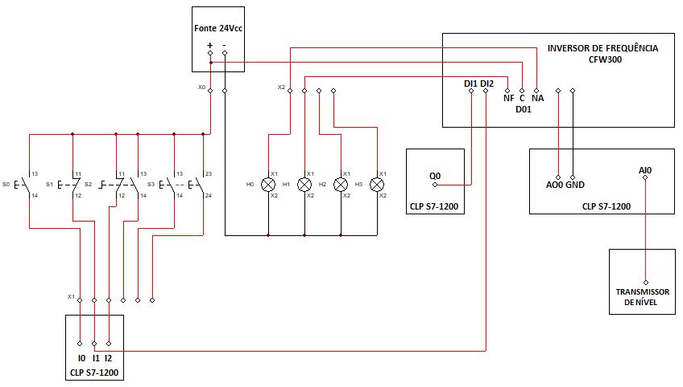

Fonte: autor

**- Solução proposta:**

**TAG Table evidenciado na figura 15**

Figura 15 - Figura 10 – TAG Table criado no TIA Portal para realização da atividade 3

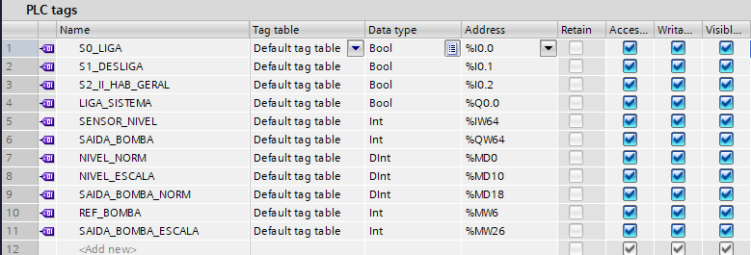

Fonte: autor

**Desenvolvimento da lógica verificado nas figuras 16, 17, 18, 19 e 20**

Figura 16 – Network 1 utilizada para desenvolvimento da lógica da atividade 3

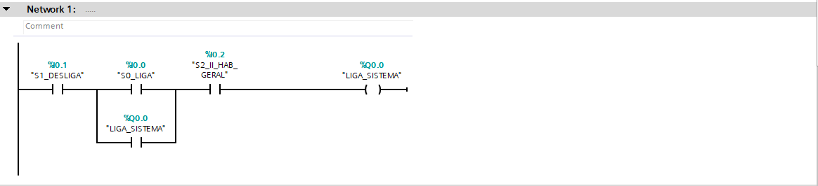

Fonte: autor

Figura 17 – Network 2 utilizada para desenvolvimento da lógica da atividade 3

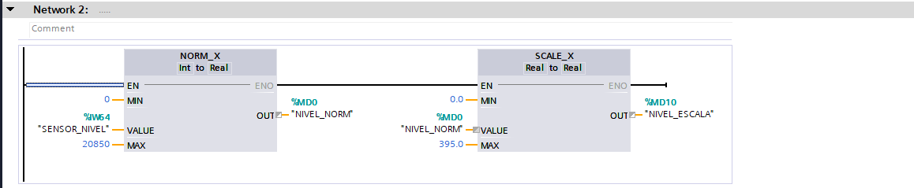

Fonte: autor

Figura 18 – Network 3 utilizada para desenvolvimento da lógica da atividade 3

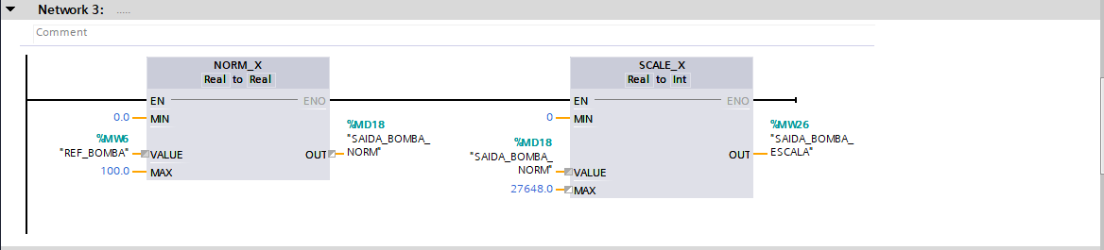

Fonte: autor

Figura 19 – Network 4 utilizada para desenvolvimento da lógica da atividade 3

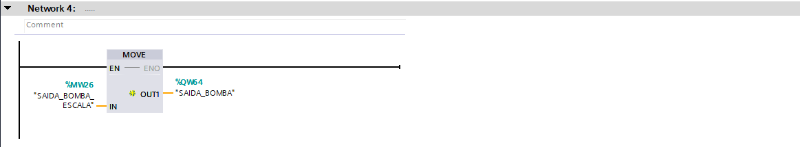

Fonte: autor

Figura 20 – Network 5 utilizada para desenvolvimento da lógica da atividade 3

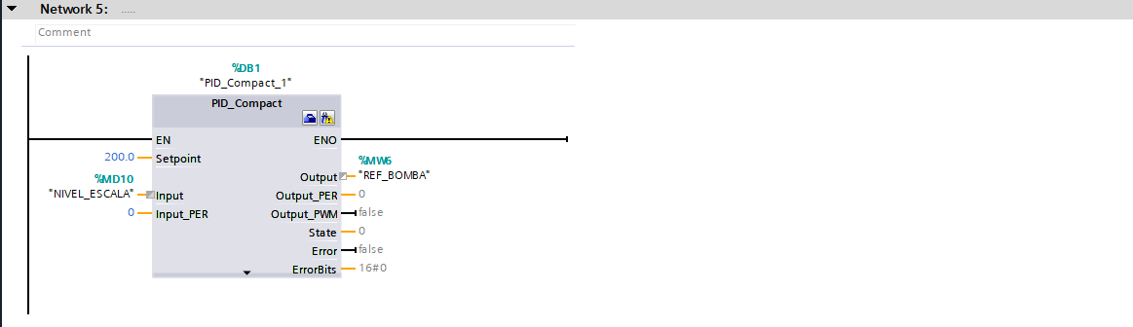

Fonte: autor

## 8. Segurança na Utilização da Bancada

- Nunca toque os bornes com alimentação energizada.

- Verifique a correta ligação dos cabos, e chame o docente antes de energizar.

- Sempre desligue a alimentação antes de alterar conexões.

- Use as vestimentas necessárias conforme é exigido dentro do laboratório.

## 9. Conclusão

A bancada didática oferece uma plataforma robusta para o aprendizado de automação de processos industriais. A combinação entre teoria e prática permite que o aluno desenvolva competências técnicas essenciais para vida profissional e o mercado de trabalho.